

**ETATS-UNIS**

**« Week-end New York City »**

**06 JOURS / 04 NUITS**



***Visiter la plus grande ville des Etats-Unis, bercée par les flots de l'Océan Atlantique, est une expérience unique, New York, ne laisse jamais insensible, et exerce une attraction mythique et déroutante à la fois. Ville des villes, ville de contrastes et de paradoxes, ville énergique et sous pression, en même temps ville calme et douce pour ceux qui sauront s'aventurer en dehors des "clichés"; vibrez pour ce microcosme effervescent où le melting-pot prend tout son sens, découvrez les lieux mythiques vu et revu à la télévision, les taxis jaunes, et les ressources inépuisables qu'offre la "Big Pomme". Mode, nouvelles tendances, galerie d'art, spectacles éblouissants, gastronomie, grands musées, cette créativité et cette capacité de régénération font de cette ville, plus que partout ailleurs, une aventure stimulante pour tous ceux qui la découvre.***

**1er jour FRANCE (vol international) NEW YORK CITY**

Rendez-vous des participants au comptoir de notre assistance aéroport.

Aide aux formalités d'enregistrement et d’embarquement.

Décollage pour **NEW YORK CITY.**

Repas et film dans l’avion.

Arrivée à l’aéroport de **NEW YORK.**

Accueil à l'aéroport par notre correspondant local.

Transfert à l’hôtel.

**Dîner libres.**

Logement à l’hôtel.

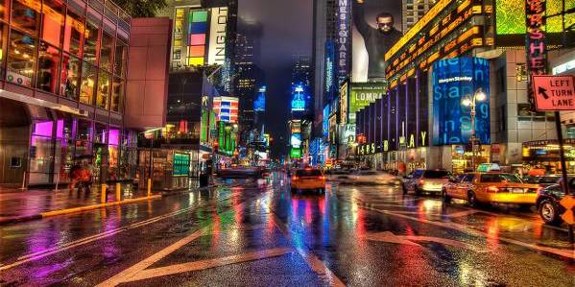

**2ème au 4ème jour NEW YORK CITY**

**Petit déjeuner.**

Journées libres pour une découverte de **NEW YORK** ou pour faire du shopping.

Lors de votre séjour à **NEW YORK** diverses excursions vous sont proposées en option : **Manhattan,** la **statue de la liberté,** le **MET, harlem …**

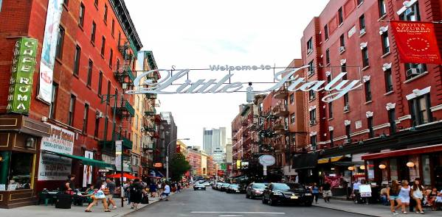

**Près de la gare Penn Station**

**Déjeuners et dîners libres.**

Logement à l'hôtel.

**5ème jour NEW YORK CITY (vol international) FRANCE**

**Petit déjeuner.**

Transfert à l’aéroport de **NEW YORK.**

Aide aux formalités d'enregistrement et d’embarquement.

Décollage pour la **France.**

Repas, film et nuit dans l’avion.

**6ème jour FRANCE**

Petit déjeuner dans l’avion.

Arrivée en **France.** Fin du week-end et à bientôt.

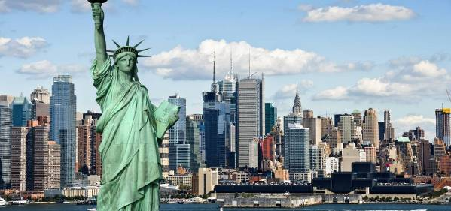

**VOTRE HOTEL A NEW YORK :**

**HOTEL HOLIDAY INN EXPRESS WEST SIDE OU SIMILAIRE**

**SITUATION**

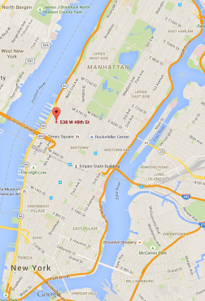

Situé dans le quartier **de Hell's Kitchen**, à Manhattan, cet hôtel se trouve à seulement **15 minutes à pied de Times Square, à 20 minutes de Central Park et de la cathédrale Saint Patrick** et à 5 minutes de marche du musée Intrepid Sea, Air and Space.

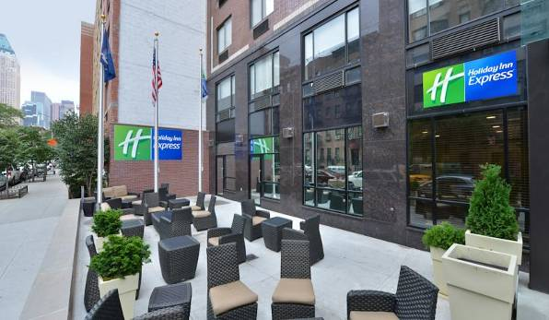

**SERVICES**

L'établissement Holiday Inn Express Manhattan West Side abrite un centre de remise en forme ainsi qu'une réception et un centre d'affaires ouverts 24h/24. Une blanchisserie est également à votre disposition sur place.

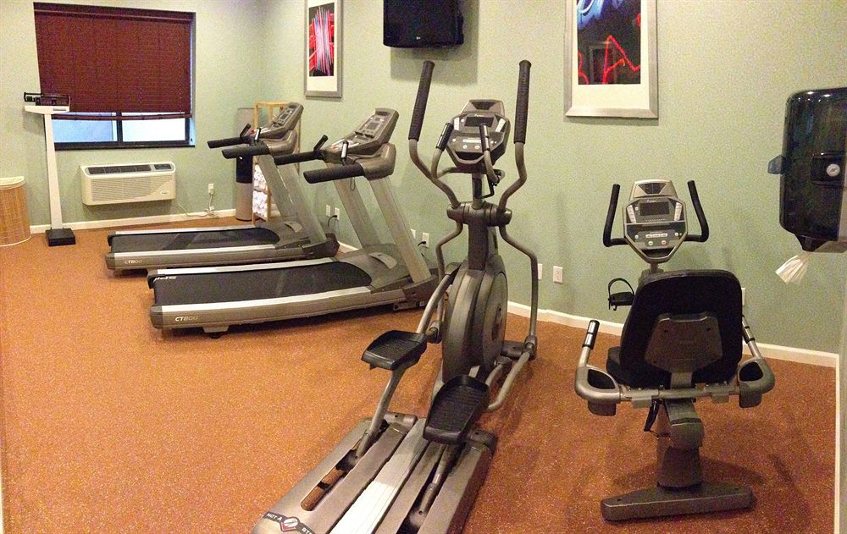

**LOGEMENT**

Toutes les chambres de l'hôtel Holiday Inn Express Manhattan West Side comprennent une connexion Wi-Fi gratuite et la télévision par câble. Elles disposent également d'un bureau et d'une cafetière.

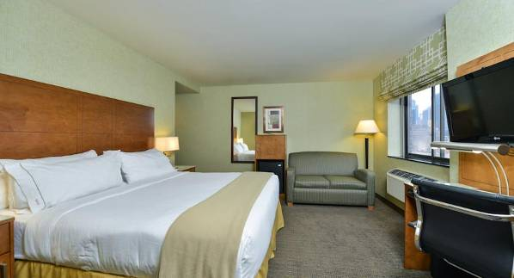

**descriptif tarifaire**



|  |  |  |
| --- | --- | --- |
| **USA - NEW YORK** 6 JOURS / 4 NUITS | **Prix par personne en chambre double** | **Supplément chambre individuelle** |
| **22 au 27 Février 2018** | **789 €** | **250 €** |

***Tarifs sur la base d’un groupe de 40 personnes - Détail du devis ci-dessous***

***40 PLACES DISPONIBLES***

**Notre prix comprend :**

**TRANSPORT AERIEN : France / NEW YORK / France**

**Sur vol régulier BRITISH AIRWAYS ou similaire**

**TRANSFERTS EN CAR :** Aéroport/ hôtel/ aéroport,

**ASSISTANCE : Francophone durant les transferts**

**CLASSIFICATIONS HOTELS : 1ère catégorie – Hôtel HOLIDAY INN WEST SIDE ou similaire**

**TYPE DE CHAMBRE :** Double avec bain ou douche

**REPAS : Petits déjeuners buffet américain**

**DIVERS :** Taxes et services hôteliers

**Garantie totale des fonds déposés par l’APS**

**Assistances aux embarquements France et USA**

**Taxes aéroports nationales et internationales (365 € à ce jour)**

**Les PLUS +++ :**

* **Hôtel dans le centre de Manhathan à 15min à pied de Times Square**
* **Possibilité de visites en option**

**PLAN DE VOL BRITISH AIRWAYS**

ORY LHR 10H25 10H50

LHR NYC 13H05 16H15

NYC LHR 23H10 11H00+1

LHR ORY  12H55 15H10

**Notre prix NE COMPREND PAS :**

Supplément chambre individuelle.

**Réduction chambre triple** (2 lits doubles) : 95€/chambre

**Réduction chambre quadruple** (2 lits doubles) : 170€/chambre

Port des bagages à l’hôtel.

Dépenses personnelles : Boissons, repas non inclus au prg, Pourboires guide/ chauffeur, …



**Forfait Assurance Multirisque comprenant :**

**Assistance, rapatriement, annulation avec maladies antérieures, toutes épidémies, interruption de voyage, ratage d’avion et bagages :**

Pour un montant total du voyage par personne de 1 à 500 €: **25 € par personne**

Pour un montant total du voyage par personne de 501 à 800 €: **30 € par personne**

Pour un montant total du voyage par personne de 801 € et plus: **40 € par personne**

Tarifs garantis jusqu’à un USD à 0,94 €

***nombre de participants inferieur :***

|  |  |  |  |  |
| --- | --- | --- | --- | --- |
| Nombre de personnes | 20 à 24 | 25 à 29 | 30 à 34 | 35 à 39 |
| Supplément | 45 € | 25 € | 15 € | 10 € |

**QUELQUEs infos pratiques**

**Ambassades des Etats-Unis** : 2, rue St Florentin – 75001 PARIS – Tel : 01.43.12.22.22

**Formalités:**

Pour les ressortissants français, dans tous les cas : Passeport obligatoire ayant une validité de 6 mois après la date du séjour ou transit aux USA.

Programme d’exemption de visa : les voyageurs français se rendant ou transitant aux Etats-Unis en voyage de tourisme ou d'affaires d’une durée limitée à 90 jours maximum n'ont plus besoin d'être en possession d'un visa à condition de :

**Nouvelle réforme du programme d’exemption de vise: Exclusion de certaines catégories de voyageurs**

Le Congrès des Etats-Unis a adopté le 18 décembre 2015 une loi réformant le programme d’exemption de visa, qui est entrée en vigueur le 21 janvier 2016. L’administration américaine a publié à cette date un communiqué de presse relatif à la mise en œuvre de la réforme : <http://www.dhs.gov/news/2016/01/21/united-states-begins-implementation-changes-visa-waiver-program>.

**Désormais les personnes suivantes ne pourront plus bénéficier de l’exemption de visa : d’une part les voyageurs qui se sont rendus en Iran, Irak, Syrie ou au Soudan depuis le 1er mars 2011 ; d’autre part, les personnes ayant également la nationalité de l’un de ces quatre pays.** **Ces personnes devront dorénavant solliciter un visa** auprès de l’ambassade des Etats-Unis. Selon l’administration américaine, les personnes ayant besoin d’un visa en urgence pour un voyage d’affaires, ou des raisons médicales ou humanitaires, pourront bénéficier d’un traitement accéléré de leurs demandes de visa.

1/ Détenir un passeport présentant les caractéristiques suivantes :

- individuel (les autorités américaines ne reconnaissent pas l’inscription des enfants, quel que soit leur âge, sur le passeport de l’un des parents ; ils doivent donc avoir leur propre passeport),

- lisible en machine (modèle DELPHINE qui comporte un bande de lecture optique) et délivré avant le 25 octobre 2005 inclus ?

- lisibles en machine et comportant au moins une photo digitale pour les passeports émis entre le 26 octobre 2005 et le 25 octobre 2006,

-lisibles en machine et comportant au moins une photo digitale et une puce électronique (« e-passeports ») pour les passeports postérieurs au 26 octobre 2006, **y compris les passeports d’urgence.**

2**/ Obtenir une autorisation électronique de voyage (ESTA)** :

Les ressortissants français qui se rendent aux Etats-Unis par la voie aérienne ou maritime et qui bénéficient du Programme d’exemption de visa doivent obligatoirement effectuer une demande d'autorisation électronique de voyage payante (14 dollars) au moyen de l'Electronic System for Travel Authorisation (ESTA) au moins 72 heures avant le départ. Pour cela, il faut se rendre sur le site [https://esta.cbp.dhs.gov](https://esta.cbp.dhs.gov/) et y remplir un formulaire. Attention à fournir des informations correspondant à votre passeport et aux documents de voyages (billets d'avions, réservations...). Durée de validité : 2 ans ou à la date d'expiration du passeport (date d'échéance la plus proche). L’autorisation ESTA permet de voyager dans le cadre du Programme d’exemption de visa mais ne constitue **pas un droit d’entrée sur le territoire américain**, lequel reste accordé ou refusé à l’arrivée par l’officier d’immigration. Dans ce sens, nous vous conseillons de présenter des preuves de solvabilité (carte de crédit, chèques de voyages).

3/ Avoir un billet d'avion aller-retour.

Tous les voyageurs qui n’entrent pas strictement dans le cadre du Programme d’exemption de visa ou sont dans ce cadre mais ont vu leur ESTA refusé doivent solliciter un visa.

Les démarches d'obtention sont effectuées par le client et à ses frais auprès de l’Ambassade des Etats-Unis d’Amérique en France.

Le visa est toujours nécessaire pour certaines catégories de voyageurs (étudiants ou visa précédemment refusé).

Ces informations sont communiquées sous réserve de modification par les autorités compétentes.

Pour plus d’informations merci de consulter le site de l’Ambassade des Etats-Unis d’Amérique en France : <http://french.france.usembassy.gov/>

Les ressortissants étrangers devront être en conformité avec les différentes règlementations en vigueur, selon leur nationalité. »

Les femmes mariées doivent s’inscrire exclusivement sous leur nom de jeune fille (nom figurant sur le passeport et en bas du passeport entre les chevrons). C’est également le nom de jeune fille qui devra apparaitre sur les billets d’avion.

**Nouvelle mesure de sécurité :** tous les équipements électroniques (téléphones, tablettes, ordinateurs...), prévus en bagage cabine, doivent être chargés et en état de fonctionnement lors de l'embarquement du vol vers les USA.

**Aucune vaccination n’est obligatoire**.

Décalage horaire : **Côte Est : - 6 heures en hiver** et France – Côte Ouest : - 9 heures.

***INFORMATION IMPORTANTE :*** le pourboire aux USA est quasi obligatoire car les prix affichés dans les restaurants sont **hors taxes** mais aussi service **non compris.** Il en est de même pour les **guides** et **les chauffeurs.** Si leur service vous a satisfait, il est coutumier de donner 4 dollars par jour à votre guide et 3 dollars par jour au chauffeur.

